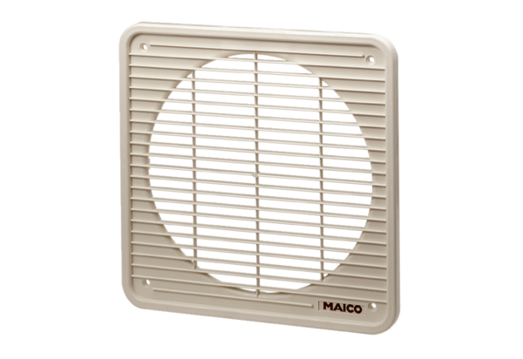Belső rács IG 20Csomagolási egység: 1 darabVálaszték: C
Termékszám: 0059.0171Gyártó: MAICO

